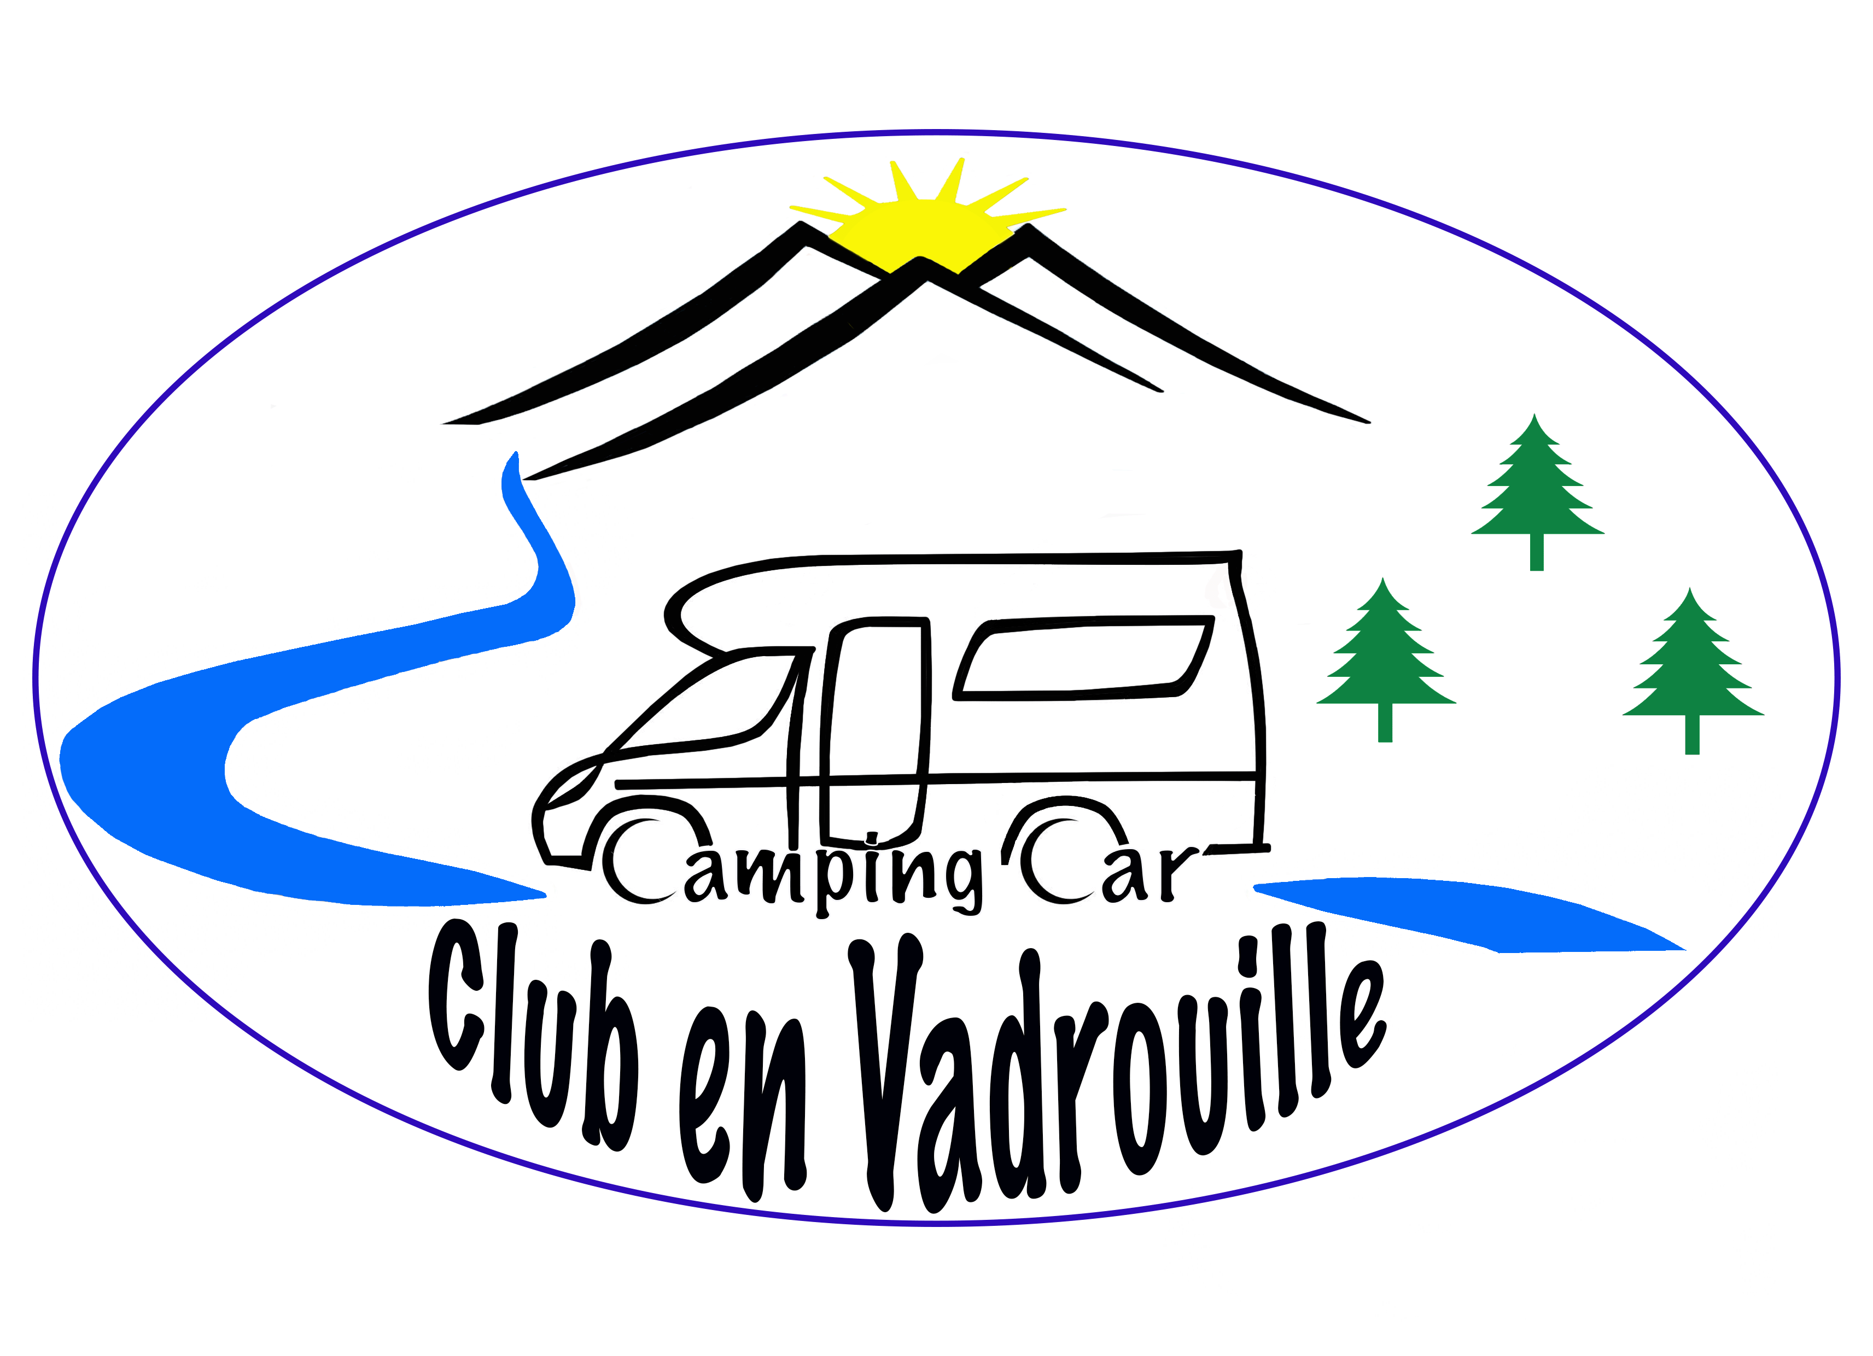
Camping-Car Club en Vadrouille

Siège social : 20, Quai Mavia 70 100 GRAY

E-mail : cccenvadrouille@gmail.com

Association d'utilisateurs de camping-cars régie par la loi du 1er Juillet1901.

BULLETIN D’ADHÉSION 2022
En adhérant à l'association Camping-Car Club en Vadrouille :
- Je pourrai participer à toutes les activités du club : Soties, rassemblements, séjours, week-end, etc.
- Contribuer à l’effervescence du club.
- Avantage d’une Fédération.
- La cotisation annuelle du Club est de 50€.

Monsieur Nom :……………………………………………………..….Prénom…………………………………..
Date de naissance : ………./………./… ……………..
N°de portable : ………./………./………./………./………./ Email : ………………………………………………
Madame Nom :……………………………………………………..….Prénom………………………………….
Date de naissance : ………./………./………………..
N°de portable : ………./………./………./………./………./ Email : ………………………………………………
Adresse : …………………………………………………………………………………………………………………………
Code Postal : …..………………. Ville……………………………………………………Pays…………………………

Enfant(s) de moins de 12 ans : OUI NON. Années de naissance : ……………………….
Comment nous avez-vous connus ? …….………………………………………………………………………..

Les informations recueillies font l'objet d'un traitement informatique destiné à la gestion des adhérents
Conformément à la législation relative à la protection des données personnelles (loi « informatique et Libertés » du 6 janvier 1978 modifiée et Règlement Général sur la Protection des Données du 27 avril 2016 applicable au plus tard le 25 mai 2018) les données recueillies seront conservées pour une durée n'excédant pas une durée nécessaire aux finalités pour lesquelles elles ont été collectées, sauf en vue d'être traitées à des fins historiques ou statistiques. En vertu des dispositions relatives à la protection des données, vous disposez du droit de limitation du traitement ainsi que des droits d'accès, de rectification, de suppression, d'opposition, et de portabilité de vos données personnelles.
Pour exercer l'ensemble des droits mentionnés ou pour toute question en lien avec le traitement des Données personnelles. Vous pouvez contacter le club par email : cccenvadrouille@gmail.com

J'adresse ce bulletin d'adhésion accompagné de mon chèque d’un montant de 50€, à l'ordre du
Camping-Car Club en Vadrouille à : SCHULTZ Éric 8e, rue de la Grande Haie 67 130 LUTZELHOUSE (F)

Lieu…………………………………….Date………./………./……………….. Signature(s) :

